Министерство образования Республики Беларусь

Учреждение образования

«Брестский государственный технический университет»

Кафедра ИИТ

Лабораторная работа №2

По дисциплине: «Технология проектирования интеллектуальных систем»

Тема: «Проектирование Интеллектуальной Системы»

Выполнил:

Студент 4 курса

Группы ИИ-22

Копанчук Е. Р.

Проверил:

Кулеша В.И.

Брест 2024

**Цель работы:** проектирование интеллектуальной системы выбранной предметной области.

Ход работы

**Короткое ТЗ на разработку системы:**

1. Создание формы для ввода параметров мата и создание нового проекта или загрузка проекта, который был предварительно сохранен.
2. Создание страницы редактора, который будет выполнять следующие функции:
   1. Добавление кабеля.
   2. Удаление кабеля.
   3. Изменение кабеля.
   4. Перемещение камеры редактора.
   5. Зум камеры редактора.
3. Реализация алгоритма подбора длины одного кабеля и их количества на основе введенных параметров.

**Архитектура системы:**

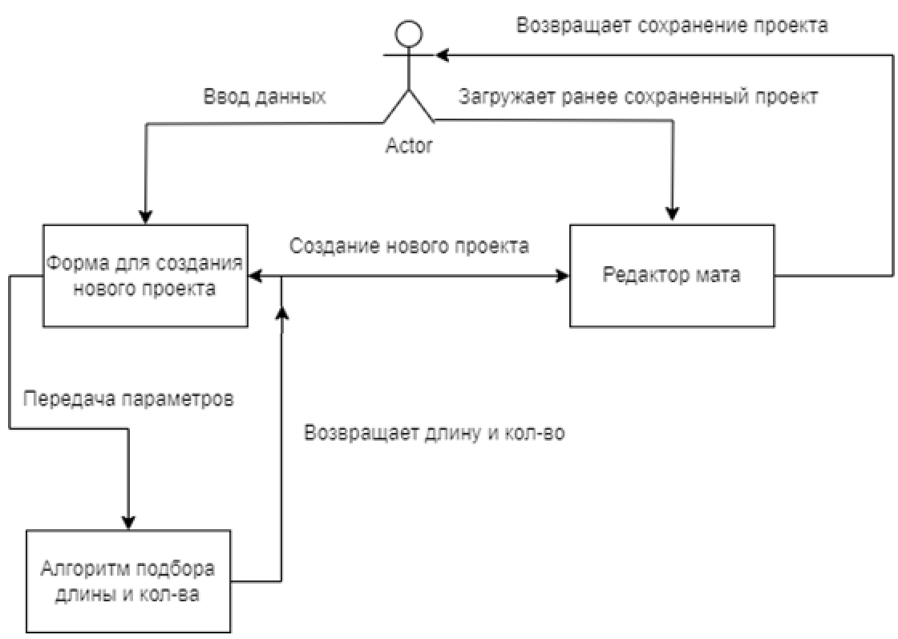

**Пользовательский интерфейс:**

Страница создания проекта: в ней мы можем заполнить параметры мата (загрузить remplan, ввести отступ от стен и промежуток между проводами, выбрать тип покрытия и с помощью алгоритма выбрать наиболее подходящие параметры длины одного провода и их количества) для создания нового проекта раскладки или же загрузить файл предыдущего проекта.

Страница редактора: на ней расположено представление нашего мата, на нем мы можем добавлять новые кабели, нажимая на области выделенные белыми точками, изменять существующие провода, а также удалять. Слева от нашего мата расположена панель задач, где мы можем изучить список кабелей, узнать их количество среднюю, минимальную, максимальную длину, а также просмотреть все характеристики текущего проекта, сохранить его, экспортировать мат и его набор линий.

**Вывод**: спроектировал интеллектуальную систему выбранной предметной области.